

**中四·心语**

• **DAILY LIFEmmexport1594010006013**



↓↓↓

**/2025/2/17**

我们的主题——《你快乐，我快乐》

mmexport1594010011544

** 01 来园情况 **

1. **来园人数**：今日是周一，有二位幼儿请假未来幼儿园，今日共有23位幼儿来园。

**2.来园情绪：**来园的小朋友们能热情地和三位老师打招呼，有一位幼儿有一些情绪（腿疼），在教师的安抚下很快就能安静下来。

3.**来园情况：**大部分幼儿都能准时来园，有大概4.5位幼儿比较晚，后期需要教师和家长多沟通。（徐燃、梁佳硕、卢兰熙8点半过后）

**重点观察记录**

|  |  |  |  |  |  |
| --- | --- | --- | --- | --- | --- |
| **序号** | **姓名** | **主动打招呼（⭐主动签到△需要提醒）** | **序号** | **姓名** | **主动打招呼（⭐主动签到△需要提醒）** |
| **1** | **张梓祎** | **△** | **14** | **徐燃** | **来的比较晚（8:36）** |
| **2** | **丁秋铭** | **⭐** | **15** | **郭静悠** | **事假** |
| **3** | **吴燚** | **⭐** | **16** | **夏一心** | **⭐** |
| **4** | **梁佳硕** | **来的比较晚（8:40）** | **17** | **殷颂惜** | **⭐** |
| **5** | **金文哲** | **⭐（声音可以大一些）** | **18** | **顾语汐** | **⭐** |
| **6** | **刘郑勋** | **⭐** | **19** | **卢兰熙** | **来的比较晚** |
| **7** | **张铭昊** | **⭐** | **20** | **易筱曦** | **⭐（有进步）** |
| **8** | **熊梓轩** | **⭐** | **21** | **王婉苏** | **⭐** |
| **9** | **程诺** | **病假** | **22** | **徐旻玥** | **⭐** |
| **10** | **孙思淼** | **容易过敏，需要关注** | **23** | **汪雪婷** | **⭐** |
| **11** | **官同羽** | **⭐** | **24** | **张竹青** | **有情绪，腿疼** |
| **12** | **褚浩宸** | **△（有点小声）** | **25** | **蔡娅宁** | **事假** |
| **13** | **赵奕承** | **⭐** |  |  |  |

mmexport1590938236088 02区域游戏mmexport1590938236088

|  |  |  |
| --- | --- | --- |
| C:/Users/Lenovo/Desktop/IMG_20250214_083202.jpgIMG_20250214_083202 | C:/Users/Lenovo/Desktop/2月班级动态/IMG_20250214_083425.jpgIMG_20250214_083425 | C:/Users/Lenovo/Desktop/2月班级动态/IMG_20250214_083601.jpgIMG_20250214_083601 |
| 今天益智区中牛牛的金文哲玩的是拼图，两个人在游戏中是分工合作，牛牛负责拼部分动物，金文哲负责整体的拼搭；易筱曦玩的是蘑菇钉，独自游戏交流并不多；刘振勋和赵弈承玩的是图形大PK游戏，两个人是有竞争游戏的，熟悉规则，玩了几局赵弈承速度比较快。 | 今天科探区的两位幼儿：徐旻玥和熊梓轩玩的是镜中作画。一开始的时候徐旻玥在镜子中画了一只蝴蝶，但是放在水中并没有成功。后来通过我的提醒，她发现自己在连接的地方太细了，这是失败的原因。通过改变作画的方式，后面几次的实验终于成功了。 | 今天梁家硕小朋友在自然材料区中选择了长树枝、鹅卵石、小人搭建了一栋房子、还是海滩和大海。在建构之前，我和他交流了一下。有自己的目标，并且根据自己的目标选择合适的材料，把材料都那齐了之后再开始搭建，一个人完成了自己的作品，并且能大胆向集体介绍自己的作品。 |
| C:/Users/Lenovo/Desktop/2月班级动态/IMG_20250214_083208.jpgIMG_20250214_083208 | C:/Users/Lenovo/Desktop/2月班级动态/IMG_20250214_083232.jpgIMG_20250214_083232 | C:/Users/Lenovo/Desktop/2月班级动态/IMG_20250214_083214.jpgIMG_20250214_083214 |
| 桌面建构区中有张梓祎和顾语汐，两个人选择的玩具不一样。张梓祎还是玩的磁力片建构，能尝试与人沟通。当别人问他搭建的是什么，“我搭的是高架桥，有汽车。”顾语汐用雪花片建构了元宵节的灯笼，大概用时30分钟。专注自己的游戏，能说出自己的目的和建构过程。 | 美工区中：夏一心完成昨天的海底世界。但是在作画的过程中，我们发现她的坐姿和握笔姿势还需要多多关注。孙思淼用小木片做了小兔子。汪雪婷和殷颂惜合作制作圣诞帽。孩子们在制作之前，还是会遇到一些问题：帽子的形状怎么卷，还是需要教师的帮助。 | 今天在建构区中三个幼儿：王婉苏、褚皓宸、张竹青。还是这三位幼儿，三位幼儿继续昨天的建构作品，在昨天的作品中搭建了一座动物城堡，把环境中的小动物都安置在今天搭建的作品中。作品也分了几层，把食草动物和食肉动物分开放在两层上面，三位幼儿能自主表达自己的意愿，和同伴共同商量。 |

mmexport1590938236088 03户外游戏mmexport1590938236088

|  |  |  |
| --- | --- | --- |
| C:/Users/Lenovo/Desktop/2月班级动态/107C725C26480370DC360A5B25FA07E5.jpg107C725C26480370DC360A5B25FA07E5 | C:/Users/Lenovo/Desktop/2月班级动态/EADA121E0E23AA7D7CCE764F58CBC6B7.jpgEADA121E0E23AA7D7CCE764F58CBC6B7 | C:/Users/Lenovo/Desktop/2月班级动态/FF290AC35898934329A7E3CA2E8FF59D.jpgFF290AC35898934329A7E3CA2E8FF59D |

早操是一种节奏性比较强的体育锻炼活动，做早操是小朋友每天必须要做的一项运动，做早操不仅能锻炼身体，还能促进身体的协调性发展的一项活动。从上肢的伸展运动开始，逐步使孩子身体的每个部位得到锻炼。本节课主要是早操中的上肢运动的教学，包括了伸展运动、转体运动以及体侧运动，要求小朋友能正确掌握动作的要领。

小朋友升中班下学期了，不仅在身高方面有了变化，在身体发育方面也比起原先更加健全。所以中班的操在原先的简单易懂情况下加入了一点团队合作的队形变化，四肢的协调性也越来越有难度，从上到下有序的锻炼身体的各个部分，达到运动锻炼的目的。

**特别提醒：**

1.运动棒是幼儿第一次接触，可以先让幼儿多玩玩在开始学习早操。运动棒不要让幼儿随便放在地上，可能会让其他幼儿踩到，有安全问题。取用的时候教师需要注意。

2.及时提醒幼儿根据自己的出汗量，穿脱外套，有需要及时喝水小便。

3.如发现有身体不适的幼儿，及时与家长联系。

mmexport1590938236088 04寒假趣事mmexport1590938236088

* **社会：班级大扫除**

“春节”是我们中国既传统又盛大的节日，春节里有很多开心的事情，如：走亲访友、收压岁钱、放烟花、旅游等等。今年开学较早，还没有过正月十五元宵节，浓郁的年的氛围还绕在孩子们的周围。基于孩子们想表达的情感需要，我们预设计了本节谈话活动，本次活动给予孩子们交流分享的平台，引导幼儿通过相互交流、集体交流等形式分享交流自己在新年中的快乐，体验分享的快乐。

中班幼儿的语言表达能力有了很大的提高，他们喜欢与同伴交流自己生活点滴，特别是开心和有趣的事，我班大部分孩子能用清楚、完整的语句讲述事件的前因后果，讲述时能围绕一定的主题，但是有的幼儿讲述比较简单，描述不详细，还有个别幼儿语言组织能力稍弱，不愿意在集体面前讲述自己的开心事。同时，由于这是开学后的第一节活动，幼儿的常规还没走上正轨，倾听习惯也有所欠缺。

|  |  |  |
| --- | --- | --- |
| C:/Users/Lenovo/Desktop/2月班级动态/5A883BBD102B48C16BDED53792A515BB.jpg5A883BBD102B48C16BDED53792A515BB | C:/Users/Lenovo/Desktop/2月班级动态/9FC5B46F3260B5CF952F461C48BA7DE1.jpg9FC5B46F3260B5CF952F461C48BA7DE1 | C:/Users/Lenovo/Desktop/2月班级动态/AC0B9656915B243D364BD29C7A2F88FE.pngAC0B9656915B243D364BD29C7A2F88FE |

mmexport1590938236088 05生活活动mmexport1590938236088

1.午餐/点心情况

今日午餐：鸡翅烧鹌鹑蛋、大白菜烧百叶、豆苗肉丝汤、南瓜饭。大部分幼儿今天吃饭的速度还是比较快的，25分钟之后82％的幼儿都已经吃完了。个别幼儿的进餐速度较慢（易、褚）

幼儿经过一个月的家园配合，在幼儿园已经都能尝试用筷子进餐了。但是有的幼儿使用不是很熟练（梁），个别幼儿在午餐时桌面整洁需要再注意一下。（顾）在教师的提醒下，也能自己收拾好桌面。

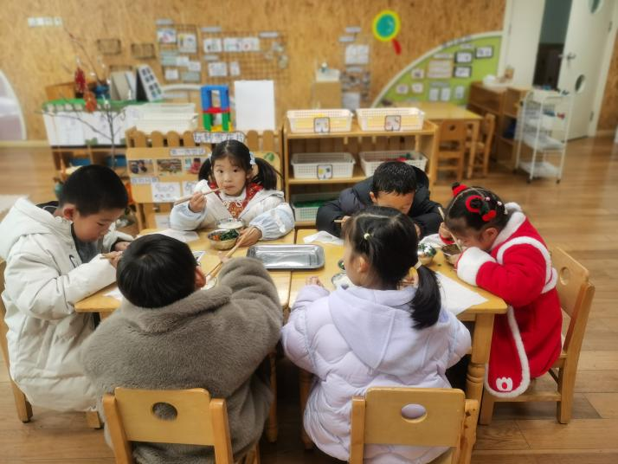 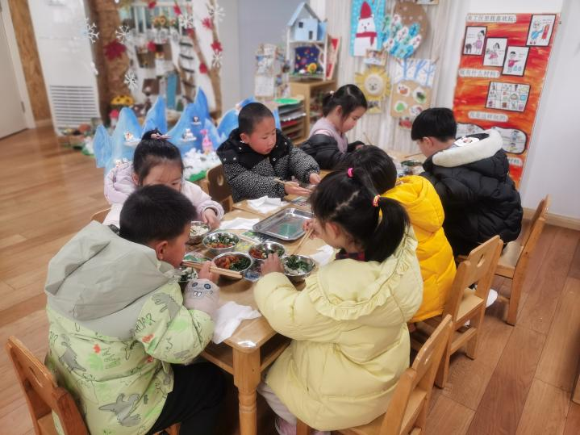

2.午睡情况

1.今天所有的幼儿能够在1:00前入睡。有的孩子出汗比较多，在巡视过程中还需要给孩子适当增减被子。本周大部分幼儿已经换了厚被子，所以在脱衣服之前还是要关注幼儿的穿脱衣，提醒幼儿尽量穿一件衣服睡觉。

2. 有的幼儿由于在户外活动时出汗比较多，所以根据幼儿的情况垫背巾还是要垫好的，以及教师要及时帮助幼儿更换。

** 05温馨提示 **

★**1.孩子来园时，尽量给孩子穿宽松的衣服、鞋子，并检查自己的孩子是否携带危险物品如：如扣子、刀子、小球等，以确保孩子的安全。**

**★2.天气渐冷，所有幼儿都穿着外套来园。家长在家可以告知幼儿，运动的时候如有出汗可以及时脱衣。**

**★3.最近的天气早晚温差比较大，可以多给幼儿喝水，预防感冒。如果幼儿有何不适，要及时与教师联系，以免交叉感染。**

**谢谢大家的支持与配合！**

**—END—**

在一起的点滴都值得记录

**mmexport1591077507835**